Информация к проекту решения по заявлению:
1.7. Департамента строительства и архитектуры мэрии города Новосибирска
Земельный участок:
адрес: обл. Новосибирская, г. Новосибирск, Кировский район, ул. Петухова, з/у 8/1;
кадастровый квартал. 54:35:051135;
площадь- 6851 кв.м.;

Планшет № 9902, 9935
Зонирование: Зона объектов культуры и спорта (Р-4)
Запрос: «государственное управление (3.8.1) – объекты для размещения органов государственной власти, государственного пенсионного фонда, органов местного самоуправления, судов а также организаций, непосредственно обеспечивающих их деятельность или оказывающих государственные и (или) муниципальные услуги»
Планируется: строительство здания для Кировского районного суда

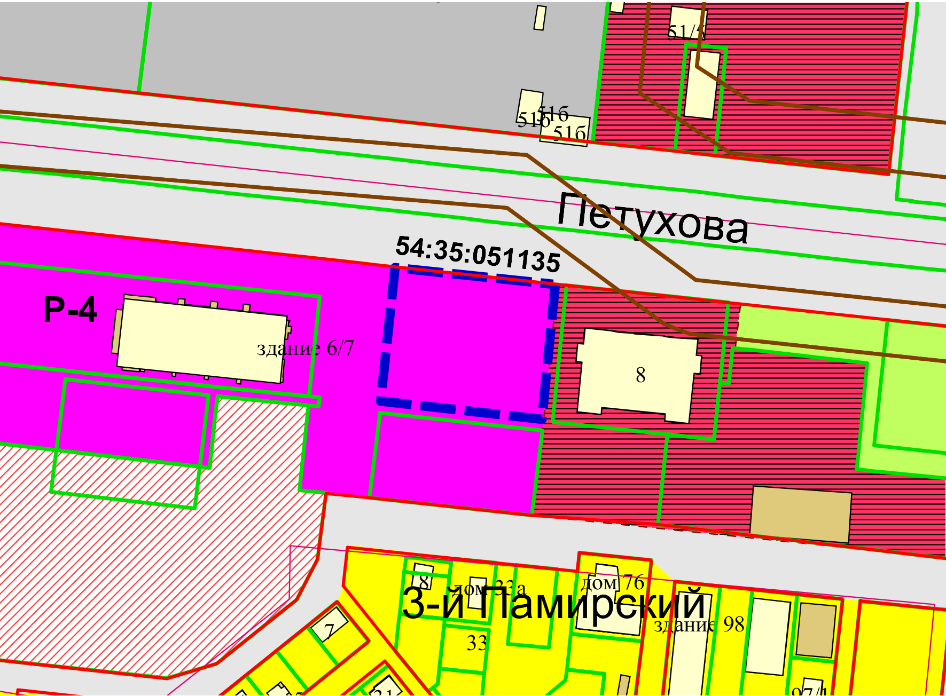
Приложения к заявлению:

